「點燃心中小宇宙」2016彰雲嘉大學聯盟教務交流活動企劃書

一、依據「彰雲嘉大學校院聯盟」第七屆第三次理監事聯席會議決議，由明道學校財團法人明道大學承辦「105年度教務交流會議」。
二、主辦單位：明道學校財團法人明道大學教務處教學資源中心、極偉活動企劃中心
三、指導單位：彰雲嘉大學校院聯盟
四、參加對象：大同技術學院、大葉大學、中州科技大學、中國醫藥大學、吳鳳科技大學、明道學校財團法人明道大學、南華大學、建國科技大學、國立中正大學、國立臺灣體育運動大學、國立虎尾科技大學、國立雲林科技大學、國立嘉義大學、國立彰化師範大學、稻江科技暨管理學院及環球科技大學等16所學校之教務主管、通識教育及系所主管、教師及教務行政等相關人員。
五、活動目的：邀請彰雲嘉地區聯盟學校教務主管及工作夥伴，運用明道大學獨特的戶外活動環境及體驗教育課程，藉由活動增進校際伙伴間的互動及情誼，並激發參與伙伴的工作熱情。
六、活動日期：105年12月1日(四)
七、活動地點：明道學校財團法人明道大學校園（良知堂及蠡澤湖）
(彰化縣埤頭鄉文化路369號)
八、參加人數：考量活動安全，以30人為原則。

九、活動議程：

時 間 | 活動項目 | 活動地點 | 備 註
08:30~09:00 | 報到及活動說明 | 伯苓大樓五樓良知堂
09:00~09:10 | 好戲開鑼：開幕式 | 伯苓大樓五樓良知堂
09:10~10:10 | 點燃心中小宇宙：  破冰、團隊互動及激發熱情 | 伯苓大樓五樓良知堂
10:10~10:30 | 小組茶敘：兩人小組時間 | 伯苓大樓五樓川堂
10:30~11:30 | 蠡澤雙人舞：獨木舟初體驗 | 蠡澤湖碼頭 | 活動全程由專業教練及助教帶領
11:30~12:00 | 活動分享與回饋 | 伯苓大樓五樓良知堂
12:00~13:20 | 中餐、賦歸 | 伯苓大樓四樓第一會議室

十、交通路線：
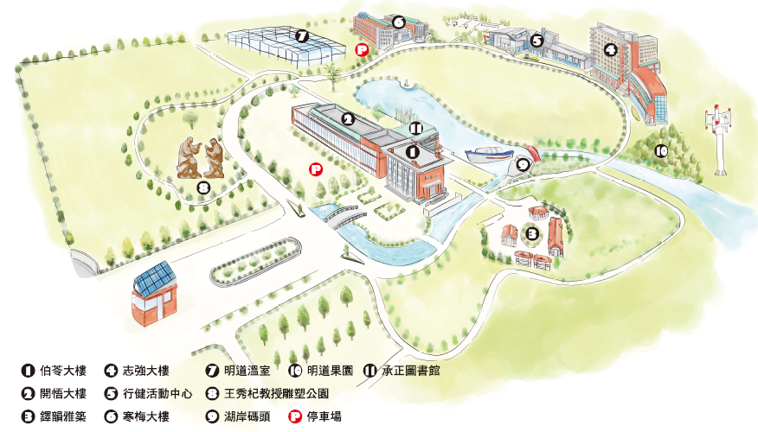
「點燃心中小宇宙」
2016彰雲嘉大學聯盟教務交流活動
伯苓大樓五樓良知堂
校門口

1.開車來：
中山高速公路 → 北斗埤頭交流道 219km 出口 → 一路跟隨指示牌，輕鬆到明道。
北上：北斗交流道下 → 走到底（ 全家 便利商店）左轉 → 至 7-11 再左轉 → 沿著新生路一直走即可與文化路交會 → 右轉即可到達 ” 明道大學 ”
南下：埤頭交流道下 → 直行往溪洲方向 → 下匣道後的第一個紅綠燈左轉 → 過涵洞再左轉 → 靠右邊行駛（勿上橋） → 第一個紅綠燈再右轉即可到達 ” 明道大學 ”
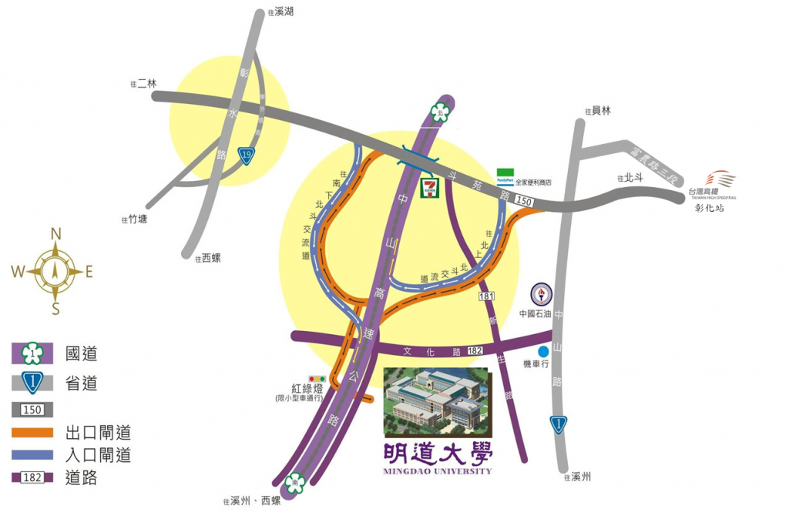

2.搭台鐵(員林或田中站)/高鐵(彰化站)：
(1)火車員林站：火車時刻表http://twtraffic.tra.gov.tw/twrail/
坐到「員林站」下車→（火車站前站出口左轉，步走兩分鐘右轉就是客運站）搭乘【員林客運6707線】往二林方向→行駛時間約30分鐘左右直接到達校門口，票價約NT 45~50 元
※小提醒：要搭員林客運－二林線，仁友客運與員林客運的聯營班車不會進入校園喔。
(2)火車田中站：
坐到「田中站」下車→搭乘【員林客運6709線】往二林方向→至北斗站下車約20分鐘→轉乘【員林客運6707線】直接到達校門口，票價約NT 40~45 元
3.搭高鐵（高鐵彰化站）：高鐵時刻表http://www.thsrc.com.tw/index.html/
路線1：坐到「彰化站」下車→搭乘【員林客運6709線】往二林方向→至北斗站下車約20分鐘→轉乘【員林客運6707線】約2分鐘直接到達校門口。
路線2：坐到「彰化站」下車→搭乘【彰化客運6937快捷Bus】至田尾國小下車約10分鐘→轉乘【員林客運6707線】約12分鐘直接到達校門口。

4.搭客運巴士：
巴士1：往返台北(板橋、三重、林口)，可搭日統客運【7002四湖經麥寮線】，約1小時一班，每週日自台北搭 17:20 麥寮線車次可直達校門口。全票價：台北NT365元、三重NT350元、林口NT330元
搭車點及時刻，請參考日統客運http://www.solarbus.com.tw/module.php
※小提醒：記得買票時要告知司機先生下車地點是明道大學。
巴士2：往返台北，可搭國光客運(需行經北斗→員林→花壇→彰化再轉往中山高速公路1號至台北東三門站，中途不下車。回程請至台北國光客運西站B棟上車，回程公告之班次均只行駛至明道校門口。
巴士3：往返台中，可搭台中/台西聯營客運【9016台中火車站-台西四湖線(經明道校門口)】搭車地點在火車站前台中客運車站NT110元→經科博館NT90元→經台中朝馬陸橋旁的台中客運站NT90元→直達校門口。請參考台中/台西聯營客運：http://www.tcbus.com.tw/3.php
巴士4：往返高雄(楠梓、永康、麻豆、新營、嘉義)，可搭高雄客運，星期五18:00在明道開悟停車場及雕塑公園旁環校道路搭車，行經嘉義(滿冠餐廳)NT220元→新營(麥當勞)NT240元→麻豆(匯豐汽車)NT240元→永康(億峰傢俱行)NT240元→楠梓(客運站)NT280元→高雄火車站(高客自立站)NT280元。
各交通時刻表及寒暑假期間班車時刻調整公告，請直接至總務處網頁\交通資訊\查詢 ※http://www.mdu.edu.tw/~oga/html/bus.html

